Совет  сельского поселения  «Уег» | 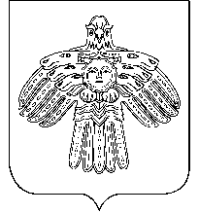 | «Уег»  сикт овмöдчöминса  сöвет

РЕШЕНИЕ

ПОМШУÖМ

от 06 октября 2021 г. № 5-1/ 5
с. Уег, Республики Коми

Об избрании главы сельского поселения «Уег»

В соответствии со ст. 36 Устава муниципального образования сельского поселения «Уег»

Совет сельского поселения «Уег» решил:

1. Избрать главой сельского поселения «Уег» Чупрову Марину Пантелеймоновну.
2. Установить, что глава сельского поселения «Уег» исполняет полномочия председателя Совета сельского поселения «Уег» с правом решающего голоса и возглавляет администрацию сельского поселения «Уег».
3. Главе сельского поселения «Уег» приступить к исполнению полномочий с 07 октября 2021 г.
4. Решение вступает в силу со дня принятия.

Председательствующий на заседании М.П.Чупрова

